Проект по духовно-нравственному и патриотическому воспитанию «Музеи нашего города».

Тип проекта: информационно-познавательный.
Продолжительность проекта: краткосрочный – 17-24.11.2025 г..
Участники проекта: дети старшей группы, воспитатели Лушанова С.Г., Никонова М.Г., логопед Спасенова Г.Н., родители.
Актуальность:
Дошкольное детство – важный этап в становлении облика человека. Небольшую трудность вызывает работа по ознакомлению дошкольников с историей города, его достопримечательностями. Чтобы детям было интересно, надо уметь преподнести материал доходчиво, понятно, эмоционально, начиная с того, что детей окружает, что они могут непосредственно наблюдать, постепенно расширяя круг знаний. У старших дошкольников появляется стремление больше узнать о своем родном крае, об его историческом прошлом.

Проблема:
Поверхностные знания детей об истории своего города, страны.

Цель проекта:
Формирование и систематизация представлений детей о музеях родного города.

Методы и формы реализации проекта:
- наглядный, игровой, словесный, практический;
- наблюдения, беседы, дидактические игры, подвижные игры, чтение художественной литературы, творческие работы детей, работа с родителями.

Задачи проекта:
1. Познакомить детей с музеями родного города, уточнить знания о назначении музеев, их видов.
2. Развивать познавательный интерес и коммуникативную компетентность через новые формы работы;
3. Развивать познавательную активность, мышление, воображение, фантазию, творческие способности;
4. Развивать связную речь;
5. Воспитывать интерес к историческому прошлому своего народа.

Реализация проекта проходила в три этапа.

1. Подготовительный этап:
- разработка этапов проектной деятельности;
-разработка примерных конспектов;
-разработка дидактических игр (игры и упражнения, ребусы, загадки).
- подбор литературы, информации, материала по теме.

2. Основной этап: «Деятельность педагогов, детей и родителей».
1. Беседы с детьми на тему «Самые знаменитые музеи мира», «Что такое музей», «Музеи моего города», «Правила поведения в музее».
2. Чтение загадок и стихов про музеи.
3. Дидактические игры («Все работы хороши» (знакомство с работниками музея), «Узнай по описанию», игры и упражнения по обучению грамоте, ребусы, загадки, кроссворды и т.д.), сюжетно-ролевые игры («Экскурсовод», «Реставратор», «Художник»).
4. Рисование музея.
5. Совместные экскурсии детей и родителей в музеи Екатеринбурга по свободному выбору и интересу детей.
6. Просмотр презентации «Музеи г. Екатеринбурга».
7. Работа с родителями:
- консультация для родителей ДОУ «Посещение музеев в выходные дни».
- создание родителями фото в посещаемых музеях.

3. Заключительный этап:
1. Совместное создание с педагогами и детьми книги «Музеи города Екатеринбурга» с фотографиями детей.

Предполагаемые результаты:
Музей для ребенка – развивающая среда, средство познания достижений человека в области истории, искусства, науки и техники. В ходе совместной работы дошкольники познакомятся с историей возникновения музеев, видами музеев, правилами поведения в музее; научатся понимать и различать такие понятия как галерея, архив, экспонат, экспозиция, запасник, экскурсовод и другие.

План-график мероприятий (этапы реализации проекта):

День недели | Вид совместной деятельности | Программное содержание | Взаимодействие с родителями
Понедельник  17.11.2025г. | Беседа  «Музеи г. Екатеринбурга» | Дать детям представления о музее, познакомить детей с музеями родного города, уточнить знания о назначении музеев, их видов  (Приложение 1) | https://vk.ru/wall-216674964_1279
Понедельник  17.11.2025г. | Просмотр презентации «Музеи г. Екатеринбурга». | Рассматривание фотографий и иллюстраций, воспитывать интерес к окружающему миру. Развивать познавательный интерес по теме. (Приложение 2) | https://vk.ru/wall-216674964_1279
Понедельник  17.11.2025г. | Физкультминутка. Проводится игра «Поезд» | Едем, едем  (Приложение 1) | https://vk.ru/wall-216674964_1279
Понедельник  17.11.2025г. | Рассматривание фотографий и иллюстраций, о космосе и космонавтах. | Развивать познавательный интерес по теме. | https://vk.ru/wall-216674964_1279
Вторник  18.11.2025г. | Беседа «Какие музеи дети раньше посетили?».  Физкультминутка:  Мы топаем ногами.  (Приложение 1) | Развивать самостоятельность детей в составлении рассказов, учить связной речи.
Вторник  18.11.2025г. | Рисование «Музей»  (акварельными красками) | Развивать навыки рисования по образцу, замечать недостающие детали и самостоятельно дорисовывать элементы.
Вторник  18.11.2025г. | Дидактическая игра  "Разложи по местам" | Ребята! У вас на столах лежат карточки. Слева изображены музеи, а справа экспонаты. Вы должны картинки экспонатов разложить по своим музеям.  (Приложение 1)
Среда  19.11.2025 г. | Беседа «Правила поведения в музее»  Дидактическая игра: «Найди лишний предмет в музее»  Дидактическая игра с крышечками: «Посчитай экспонаты в 2-х музеях», количество выложи на планшетке, сравни количество, реши неравенство.  Дидактическая игра: «Выложи ритмические ряды крышечками разного цвета по количеству экспонатов»;  - зеленый цвет – экспонаты музея изобразительных искусств;  - синий цвет – экспонаты музея «Русский быт»  Физкультминутка: | Учить находить лишний предмет, пояснить свой выбор.  Развивать коммуникативную компетентность через новые формы работы -игры.  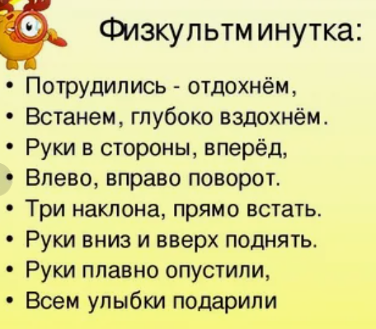
Четверг  20.11.2025 г. | Ознакомление с художественной литературой  Стихи о музеях Груданова Евгения, Евы Шер, Иоанны Брилько, Маргариты Володиной, Надежды Веденяпиной.  Физкультминутка:  Мы топаем ногами | Обогащать опыт восприятия  художественной литературы; совершенсствовать художественно-речевые и исполнительские умения. Формировать обогащение словаря.  (Приложение 4)
Пятница  21.11.2025 г. | Загадки о музее  Профессии в музее | Закрепление материала.  Воспитывать интерес к историческому прошлому своего народа.  (Приложение 4) | Консультация для родителей «Посещение музея в выходные дни.»  (Приложение 4)
Пятница  21.11.2025 г. | Художественный труд | Объяснить детям для чего нам нужны фото в посещаемых музеях и рассказать о создании книги «Музеи города Екатеринбурга».
Понедельник  24.11.2025 г. | Распечатка фотографий,  Формирование книги,  Просмотр книги. | Рассказы детей.  Воспитательная ценность:  У детей появилось чувство гордости за свой город, за людей, участвовавших в его создании, за его неповторимую красоту.  Познавательная ценность:  У детей и родителей появился интерес к историческому прошлому нашего города, активность в поиске краеведческого материала, интерес к неповторимой природе родного края.

